唐山三友化工股份有限公司+循环流化床锅炉SNCR+SCR联合脱硝项目
环境保护验收监测报告表

建设单位：唐山三友化工股份有限公司
编制单位：河北磊清检测技术服务有限公司

2018 年 11月

建设单位法人代表: 么志义
编制单位法人代表: 李磊
项 目 负 责 人:王云龙
填 表 人 ： 王云龙

建设单位：唐山三友化工股份有限公司 | 编制单位：河北磊清检测技术服务有限公司
电话：13131546337 | 电话：0312-7198846
邮箱：------------ | 邮箱：hbleiqing@163.com
邮编：063305 | 邮编：071000
地址：唐山南堡经济开发区唐山三友化工股份有限公司厂内 | 地址：保定市建业路9号陆港国际  B座201-216

表一

建设项目名称 | 唐山三友化工股份有限公司+循环流化床锅炉SNCR+SCR联合脱硝项目
建设单位名称 | 唐山三友化工股份有限公司
建设项目性质 | 技改
建设地点 | 唐山南堡经济开发区唐山三友化工股份有限公司热电分公司
主要产品名称 | 循环流化床锅炉SNCR+SCR联合脱硝
设计生产能力 | 3台240t/h循环流化床锅炉
实际生产能力 | 3台240t/h循环流化床锅炉
建设项目环评时间 | 2017年7月 | 开工建设时间 | 2017年8月
调试时间 | / | 验收现场监测时间 | 2018年7月28-29日；2018年11月2-3日
环评报告表审批部门 | 南堡开发区安全生产与环境保护局 | 环评报告表编制单位 | 山东海特环保科技有限公司
环保设施设计单位 | / | 环保设施施工单位 | /
投资总概算 | 1350 | 环保投资总概算 | 1350 | 比例 | 100%
实际总概算 | 1350 | 环保投资 | 1350 | 比例 | 100%
验收监测依据 | 1、《建设项目竣工环境保护验收暂行办法》（国环规环评［2017］4号）；  2、《建设项目竣工环境保护验收技术指南 污染影响类》（生态环境部2018年 第9号）；  3、《建设项目环境影响评价文件审批及建设单位自主开展环境保护设施验收工作指引（试行）》（河北省环境保护厅）；  4、山东海特环保科技有限公司编制《唐山三友化工股份有限公司+循环流化床锅炉SNCR+SCR联合脱硝项目环境影响报告表》；  5、南堡开发区安全生产与环境保护局对该项目的审批意见（南堡安环[2017]21号，2017年7月26日）。  6、唐山三友化工股份有限公司委托河北磊清检测技术服务有限公司进行验收监测的委托书。
验收监测评价标准、标号、级别、限值 | 厂界噪声执行《工业企业厂界环境噪声排放标准》（GB 12348-2008）3类标准：昼间≤65dB(A)，夜间≤55dB(A)；《燃煤电厂大气污染物排放标准》（DB13/2209-2015）中表1燃煤发电锅炉大气污染物排放限值，《唐山市钢铁、焦化超低排放和燃煤电厂深度减排实施方案》（唐气领办[2018]38号NO_{X}：30mg/Nm³。
总量 | SO₂:342.74t/a；NOx:563.46t/a；

表二
2.1工程建设内容：
- 项目由来：
唐山三友化工股份有限公司现装备 1 台 480t/h 高温高压煤粉锅炉、3 台 240t/h 循环流化床锅炉及 60MW 抽凝式汽轮发电机组 2 台、30MW 抽背式汽轮发电机组 1 台。厂区现有的 1×480t/h 煤粉锅炉烟气经低氮燃烧+SCR 脱硝系统+二电场电除尘系统+碱渣/电石渣湿法除硫+布袋除尘器处理后，由 150m 烟囱排放，循环流化床锅炉，采用乏气改造工艺，根据低氮燃烧理论，将锅炉引风机出口的含氧量低的烟气引至锅炉一次风机入口，作为流化风吹入炉膛中进行燃烧，在厂区现有环保措施条件下排放的氮氧化物浓度<100 mg/Nm³，能够满足《燃煤电厂大气污染物排放标准》（DB13/ 2209-2015）中氮氧化物排放限值要求，但是由于循环流化床锅炉乏气改造工艺使锅炉效率降低，浪费能源，为了提高锅炉效率，节约能源，改善脱硝效率，唐山三友化工股份有限公司拟投资 1350 万元安装 SNCR+SCR 联合脱硝装置，替换现有 1-3#循环流化床锅炉乏气改造装置，进行烟气脱硝改造。
二、项目概况：
- 地理位置及周边情况
项目位于南堡经济开发区唐山三友化工股份有限公司厂区内。平面布置及周边关系：脱硝反应装置位于1-3#锅炉和其除尘设备之间，三友热电分公司位于南堡开发区六号路北侧。项目所在地理位置见附图1，周边关系见附图2。
项目还原剂制备区布置在现有液氨站区内，SCR反应器烟气流程在省煤气与空预器之间的锅炉尾部竖井烟道。SNCR炉前喷射系统包括稀释混合模块和计量分配模块机雾化喷枪，雾化喷枪安装于锅炉墙上，其余模块采用撬装结构，布置在锅炉平台上。厂区平面布置图见附图3。
2.2生产规模
3 台 240t/h 循环流化床锅炉。
2.3环保设施投资
项目投资总概算为1350万元，其中环保投资1350万元，占投资总概算的100%；实际总投资为1350万元，其中环保投资1350万元，占投资总概算的100%。
2.4生产设备
设备一览表见表2-1。
表2-1氨气制备与供应系统
续表二
序号 | 名称 | 环评要求建设 |  | 实际建设 |  | 备注
 |  | 型号 | 数量（台） | 型号 | 数量（台）
1 | 液氨蒸发器 A/B | 单台液氨蒸发量：54kg/h； 立式，Φ700×1500mm；  管程设计压力：P=0.9MPa；  设计温度：T=50℃ | 2 | 单台液氨蒸发量：54kg/h； 立式，Φ700×1500mm；  管程设计压力：P=0.9MPa；  设计温度：T=50℃ | 2 | 一致
2 | 氨气缓冲罐 A/B | 立式，Φ700×1900mm，V=0.6m³  设计压力：0.9MPa 设计温度：90℃ | 2 | 立式，Φ700×1900mm，V=0.6m³  设计压力：0.9MPa 设计温度：90℃ | 2 | 一致
3 | 氨水储罐 | 直径 2800mm 高 4000mm 有效容积  25m3 | 1 | 直径 2800mm 高 4000mm 有效容积  25m3 | 1 | 一致
4 | 氨水制备器 | 350kg/h | 1 | 350kg/h | 1 | 一致
5 | 氨水制备循环泵 | 2m3/h 1.1kw | 2 | 2m3/h 1.1kw | 2 | 一致
6 | 氨水制备稀释泵 | 4m3/h 1.5kw | 2 | 4m3/h 1.5kw | 2 | 一致
7 | 氨水供给泵 | Q=2m3/h H=160m N=2.2kw | 2 | Q=2m3/h H=160m N=2.2kw | 2 | 一致
8 | 稀释水箱 | φ2m×2m | 1 | φ2m×2m | 1 | 一致
9 | 稀释水泵 | Q=2m3/h H=160m N=2.2kw | 2 | Q=2m3/h H=160m N=2.2kw | 2 | 一致
10 | SCR 反应器 | 反应温度 310～420℃，  长×宽×高（m）5×8×4.6，壁厚δ=6mm； 每台炉设 1 个反应器 | 3 | 反应温度 310～420℃，  长×宽×高（m）：5×8×4.6，壁厚δ=6mm； 每台炉设 1 个反应器 | 3 | 一致
11 | 催化剂 | 蜂窝式，有效成分：TiO₂+V₂O₅+WO₃ | 3 | 蜂窝式，有效成分：TiO₂+V₂O₅+WO₃ | 3 | 一致
12 | 催化剂起吊用电  动葫芦 | CD1 起吊重量：3t，起吊高度：50m  N4=4.5+0.4kW | 3 | CD1 起吊重量：3t，起吊高度：50m  N4=4.5+0.4kW | 3 | 一致
13  续表二 | 催化剂安装用葫  芦 | CD1 起吊重量：2t，起吊高度：3m | 3 | CD1 起吊重量：2t，起吊高度：3m | 3 | 一致
14 | SCR 蒸汽吹灰器 | HXP 型，3 耙，耙管速度 900mm/min | 6 | HXP 型，3 耙，耙管速度 900mm/min | 6 | 一致
15 | SCR 喷氨格栅 | 母管式 | 3 | 母管式 | 3 | 一致
16 | 稀释风机 A/B | 离心式流量：Q=400Nm3/h，压头：  P=6000Pa  功率：N=3kW | 6 | 离心式流量：Q=400Nm3/h，压头：  P=6000Pa  功率：N=3kW | 6 | 一致
17 | 氨空气混合器 | SK 型 DN250 | 3 | SK 型 DN250 | 3 | 一致
18 | SCR 进口烟道膨  胀节 | 5000mm×8000mm×400mm | 3 | 5000mm×8000mm×400mm | 3 | 一致
19 | SCR 声波吹灰器 | 旋笛式 | 9 | 旋笛式 | 9 | 一致
20 | 喷枪及配件 | ATFM60P | 51 | ATFM60P | 51 | 一致
21 | 静态混合器 | KV25 | 6 | KV25 | 6 | 一致
22 | 压缩空气储罐 | 2m3 | 3 | 2m3 | 3 | 一致
23 | 稀释混合模块 | 撬装模块 | 3 | 撬装模块 | 3 | 一致
24 | 计量分配模块 | 撬装模块 | 3 | 撬装模块 | 3 | 一致

2.5项目变动情况
经现场调查，该项目建设内容无变更。
2.6验收范围
本次验收为唐山三友化工股份有限公司循环流化床锅炉SNCR+SCR联合脱硝项目，项目主体工程和配套设施竣工环境保护验收。

续表二

2.7主要原辅材料及燃料

项目主要原辅材料及能源消耗一览表见表2-2。
表2-2主要原辅材料及能源消耗一览表
序号 | 名称 | 环评设计用量 | 实际用量
1 | 液氨 | 468.66t/a | 468.66t/a
2 | 催化剂 | 128.4m³ | 128.4m³
3 | 除盐水 | 20910t/a | 20910t/a
4 | 电 | 27万kW·h | 27万kW·h

2.8水源及水平衡
本项目不新增工作人员，无新增生活污水产生。本项目用水主要为制备氨水的除盐水， 由除盐水母管提供水源。取自厂区供水管网，新水用量为 69.7t/d（ 20910t/a）。本项目技改工程氨水在一定的条件下与烟气混合，反应成无毒的氮气和水。水在高温下以蒸汽形式，与氮气一起随烟气排放。本项目无生产废水。
2.9主要生产工艺流程及产污环节

超级吸氨器
稀释模块
氨水供给泵
氨水储罐
液氨

达标排放
SCR脱硝
烟道
SNCR脱硝
雾化喷射

喷氨格栅
氨气
空气

液氨
蒸发槽
稀释风机
氨缓冲罐

工艺流程简述：
本项目采用 SNCR+SCR 联合脱硝形式，为每台锅炉配置一套位于炉膛中上部的 SNCR 氨水喷射系统和一台位于锅炉尾部竖井烟道的脱硝 SCR 反应器，同时建设脱硝还原剂供应系统。SNCR 拟采用纯液氨稀释后以氨水作为 SNCR 烟气脱硝系统的还原剂来源。SCR 拟采用氨气作为脱硝系统的还原剂来源。其中利用现有氨区供应液氨。
续表二
SNCR+SCR 脱硝工艺系统：包括 SNCR 炉前喷射系统、SCR 反应器系统和还原剂制备和供应系统。
a、还原剂制备和供应系统
1）氨水制备存储系统
本工程氨水制备存储系统主要包括超级吸氨器、氨水储罐、氨水循环泵、氨水稀释泵、氨水供给泵、稀释水箱、稀释水泵等。
（1）氨水制备器
液氨送入氨水制备器（超级吸氨器），使其与除盐水接触，溶解于除盐水生成氨水；生成的氨水进入氨水储罐，由储罐用氨水供给泵送往脱硝反应系统。
（2）氨水储罐
设 1 套氨水储罐。氨水储罐为立式水罐，存储成品氨水并供应 SNCR 系统。氨水储罐配备双液位计来控制氨水来料量。容量能满足 48 小时 SNCR 系统所需氨水量。
（3）稀释水罐
设 1 套除盐水罐，除盐水主要用来制备氨水和吸收氨水储罐排出的尾气。
（4）氨水输送及循环装置
20%的氨水由氨水溶液输送及循环装置自储罐输送至炉前稀释混合装置，氨水输送及循环装置是一个独立的高流量传输系统，包括 2 台全流量的多级离心泵，一用一备。
2）气氨蒸发缓冲系统
本工程气氨蒸发缓冲系统主要包括液氨蒸发槽、氨气缓冲槽等。此套系统提供氨气供烟气脱硝反应使用。原有液氨储罐输出的液氨经原有的液氨供应泵加压后于本期液氨蒸发槽内蒸发为氨气，经氨气缓冲槽稳定压力 P=0.2MPa 送达 SCR 反应器系统。本工程还原剂制备、供应系统的处理能力按照1-3#炉BMCR 工况烟气流量、入口烟气NOx 含量300mg/m³、脱硝率大于 83.4%、每天 24 小时的用氨量考虑。
b、SNCR 炉前喷射系统
SNCR 的原理是在一定的温度范围内，还原剂可以在无催化剂的作用下选择性地把烟气中的 NOx 还原为 N₂ 和 H₂O ，故是一种选择性化学过程。

续表二
主反应方程式表达式：

副反应方程式表达式：
SNCR 是在没有催化剂作用下，向（850～l050）℃高温区域中喷入还原剂，还原剂迅速热解成 NH₃ 与烟气中 NOx 反应生成 N₂。通过对氨气和 NOx 及空气中的 O₂ 的化学反应的不同来选择合理的温度范围，可抑制 NH₃ 与氧气反应，从而提高还原剂的利用效率。
主要发生以下反应过程：
4NH₃+4NO+O₂＝4N₂+6H₂O (1)
温度进一步升高，则可能发生以下的竞争反应：
4NH₃+5O₂＝4NO+6H₂O (2)
当温度低于 800℃时，NH₃ 与 NO 的反应速度很慢；当温度高于 1050℃时反应式(2)会逐渐起主导作用，当温度高于 1300℃时 NH₃，转变为 NO 的趋势会更明显。
本项目 SNCR 部分工艺流程为：液氨经过超级吸氨器除盐水吸收后成为 20%浓度的氨水，转移至氨水储罐储存。氨水储罐设置氨水供给泵，氨水经增压后送至炉前稀释混合模块，在稀释混合模块内与稀释水泵送来的稀释水根据 NOx 浓度的变化采用不同的稀释比混合后经计量分配模块分配至每一根喷枪经压缩空气雾化喷射入炉内与烟气中氮氧化物混合反应，完成脱硝过程。

该工序的排污节点为 SNCR 脱硝工艺生产过程中氨逃逸。

c、SCR 反应器系统

续表二
SCR 部分工艺流程为：液氨经过蒸发槽蒸发为气氨后通过氨缓冲罐和输送管道进入SCR 反应器区；在 SCR 反应器区，气氨经过氨气缓冲槽缓冲后与稀释空气（稀释风机提供） 均匀混合后通过喷氨格栅进入 SCR 反应器入口烟道，和烟气均匀分布混合，混合后的烟气通过反应器内催化剂层进行还原反应，完成脱硝过程。
脱硝系统装置性能保证：烟气经过 SNCR+SCR(SCR 不投氨气)后 NO_{X} 去除效率不小于50%，烟气经过 SNCR+SCR（SCR 投氨气）后 NO_{X} 去除效率不小于 83.4%，氨的逃逸率不大于 3ppm，根据设计参数，氨气（折算到纯氨）用量为 0.054t/h。
氨与烟气中的 NO_{X} 接触时，主要发生下面的还原反应：
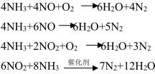

该工序的排污节点为 SCR 脱硝工艺生产过程中氨逃逸和废催化剂。

表三
主要污染源、污染物处理和排放
3.1废水

本项目无废水外排。

3.2废气
本项目废气主要为1-3#锅炉燃烧废气，燃烧废气经锅炉设置SNCR+SCR联合脱硝装置处理后经150m排气筒排放。图3-1 废气处理设施及现场照片
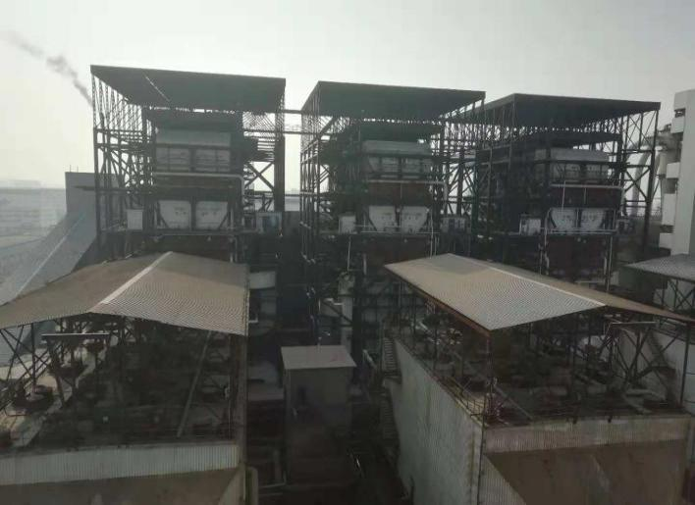  项目1#-3#锅炉主体及脱硝装置 | 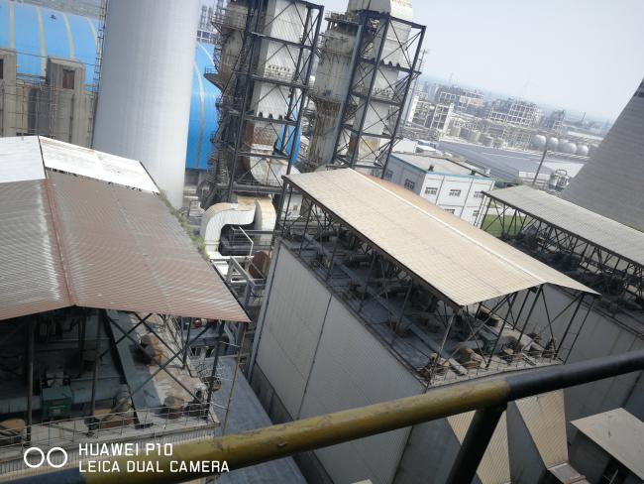  静电除尘器
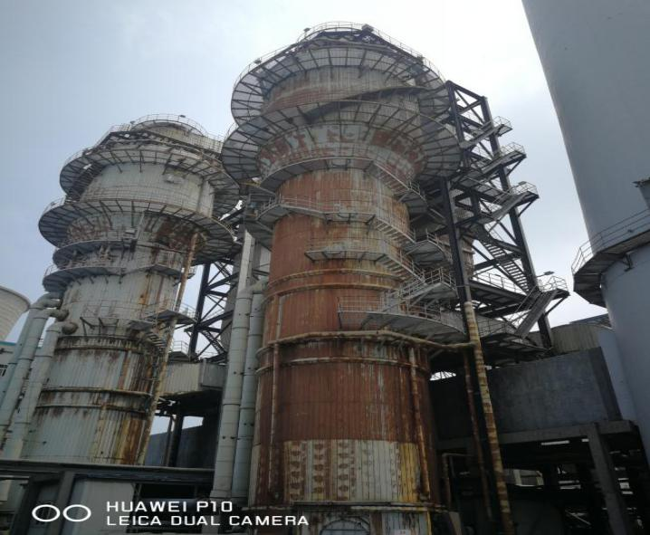  脱硫装置 | 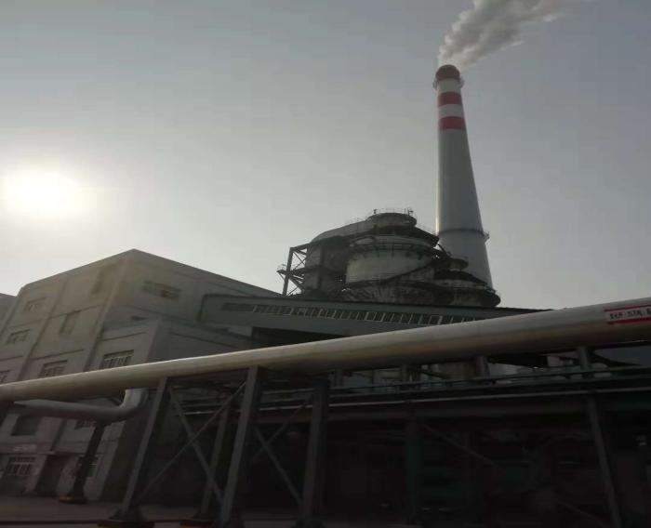  150m高排气筒
图3-1 废气处理设施及现场照片

3.3噪声

项目选用低噪声设备，并设置基础减振、厂房隔声、距离衰减等。

续表三

3.4固体废物
项目运营期新增固体废物主要为废催化剂。催化剂主要成分为五氧化二钒，3 年更换一次，更换下来的催化剂交由有资质的第三方进行合理处置，已与天河（保定）环境工程有限公司签订废旧脱硝催化剂回收协议。图3-2 危废间照片

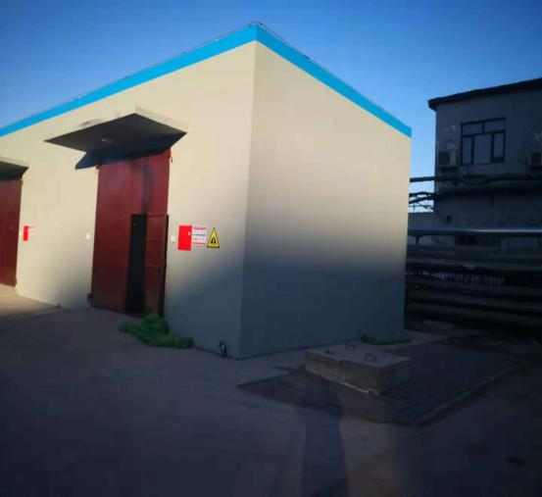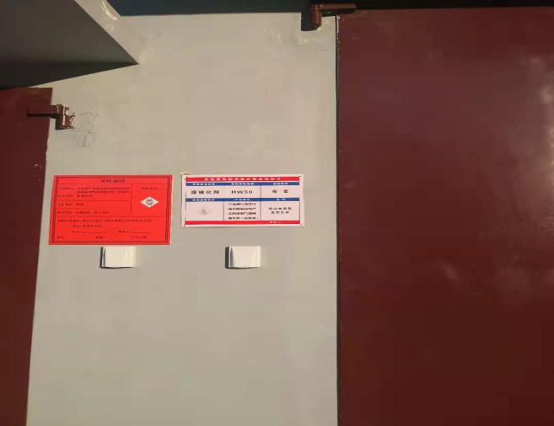
图3-2 危废暂存间照片

续表三

厂界噪声监测采样点位示意图见图3-3

厂区
▲Z4

煤 场

公路

锅炉车间
氨罐
厂区

▲Z1
▲Z3

▲Z2
公路
○：无组织检测点位
▲：噪声检测点位

图3-3厂界噪声监测采样点位示意图

续表四
建设项目环境影响报告表主要结论：
1、项目产业政策的符合性和选址合理性结论
唐山三友化工股份有限公司投资1350万元建设唐山三友化工股份有限公司+循环流化床锅炉SNCR+SCR联合脱硝项目，属于《产业结构调整指导目录(2011年本)(修正)》中鼓励类“三十八、环境保护与资源节约综合利用”中“15、“三废”综合利用及治理工程”，因此，本项目的建设符合国家产业政策。
本项目位于唐山三友化工股份有限公司院内，项目不新征土地，热电公司占地为工业用地，符合土地利用性质。项目所在区域环境空气质量执行《环境空气质量标准》（GB3095-2012） 二级标准；声环境质量执行《声环境质量标准》（GB3096-2008）3 类区标准。本项目周边无饮用水保护区、重点文物、风景名胜等特殊保护区域。
故，项目选址合理。

2、运营期环境影响评价结论
（1）废气
本项目废气主要来源于脱硝系统氨气逃逸及氮氧化物排放。
脱硝系统氨气逃逸
项目营运期，SNCR 系统存在氨逃逸可能。根据国内 SNCR 系统运行经验，氨逃逸浓度<1.0mg/m³。氨水罐、SCR 脱硝工艺会有 NH₃ 逸出，逸出量较小。SCR 工艺脱硝、氨水罐逸散的氨气量类比《河北大唐国际迁安热电有限责任公司 1 号机组烟气脱硝改造工程》，NH₃ 逃逸量在 0.76mg/m³ 左右。氨逃逸浓度能够满足《燃煤电厂大气污染物排放标准》（DB13/2209-2015）中表 1 燃煤发电锅炉大气污染物排放限值：氨逃逸 2.3 mg/Nm³。
氮氧化物排放
本次脱硝系统采用 SNCR+SCR 联合脱硝，脱硝效率不小于 83.4%。则 1#循环流化床锅炉中氮氧化物排放浓度约为 23.07mg/m³ ，2#循环流化床锅炉中氮氧化物排放浓度约为22.74mg/m³，3#循环流化床锅炉中氮氧化物 22.74mg/m³， NOx 年排放量为 197.4t。能够满足《燃煤电厂大气污染物排放标准》（DB13/2209-2015）中表 1 燃煤发电锅炉大气污染物排放限值 《唐山市钢铁、焦化超低排放和燃煤电厂深度减
续表四
排实施方案》（唐气领办[2018]38号NO_{X}：30mg/Nm³。

（2）废水
本项目不新增工作人员，无新增生活污水产生。本项目用水主要为制备氨水的除盐水， 由除盐水母管提供水源。取自厂区供水管网，新水用量为 240t/d（72000t/a），可以满足本项目需要。
本项目技改工程氨水在一定的条件下与烟气混合，反应成无毒的氮气和水。水在高温下以蒸汽形式，与氮气一起随烟气排放。本项目无生产废水。
措施可行。
（3）噪声
本项目主要噪声污染源为风机和泵类运行时产生噪声，其源强为 80～95dB(A)。风机加装消声器，并安装基础减震垫；泵类安装减震垫，采取措施后，项目位于热电厂厂区中间位置，经过距离衰减，到达厂界外噪声贡献值较小。厂界外 1 米处噪声贡献值满足
《工业企业厂界环境噪声排放标准》 （GB12348-2008）3类标准，昼间：65dB(A)、夜间55dB(A)限值要求。
措施可行。

（4）固体废物
项目运营期新增固体废物主要为废催化剂。
SCR 反应器更换的废弃催化剂 128.4m³，催化剂主要成分为五氧化二钒，3 年更换一次，更换下来的催化剂由厂家即时运走，厂家回收利用。
项目所产生的固体废物经合理处置和利用后，对周边环境不会产生影响。措施可行。

3、清洁生产结论
本项目符合清洁生产要求。

4、环境风险分析结论
本项目严格按照国家的有关技术标准、规范进行设计和实施，并落实本报告提出的风险防范措施及应急预案，则项目所涉及的风险影响因素、风险危害程度可以
续表四
达到同行业可接受的水平，风险事故一旦发生，也可以将环境危害降到最低水平。措施可行。

5、总量控制结论
国家环境保护“十三五”规划中，总量控制因子为 COD、氨氮、烟尘、工业粉尘、SO₂、NO_{X}、工业固体废物，其中 COD、SO₂、氨氮和 NO_{X} 为规定的考核指标。
根据唐山三友化工股份有限公司的排污许可证（91130200721620963C001P）有效期限为（2017 年 6 月至 2020 年 6 月），唐山三友化工股份有限公司排放的污染物指标如下：
SO₂ 排放总量 550.6t/a，NOx 排放总量 1032.74t/a，颗粒物排放总量359.57t/a。
脱硝项目实施后，NOx 减少了 214.4t/a，不新增总量指标。
综合结论，唐山三友化工股份有限公司投资 1350 万元建设唐山三友化工股份有限公司+ 循环流化床锅炉 SNCR+SCR 联合脱硝项目，符合国家产业政策，选址合理，采取污染防治措施后，可实现污染物达标排放，符合清洁生产及总量控制要求。只要切实落实工程环保方案，做到“三同时”，从环保角度而言，该项目建设可行。

污染源 |  | 治理措施 | 治理对象 | 处理效率 | 处理效果 | 标准 | 落实情况
锅炉废气 | 1—3#  循环流化床锅炉 | 设置SNCR+SCR联  合脱硝 | NOx | 83.4%以  上 | NOx≤ 30mg/Nm3 | 《燃煤电厂大气污染物排放标准》  （DB13/2209-2015  中表1燃煤发电锅炉大气污染物排放限值《唐山市钢铁、焦化超低排放和燃煤电厂深度减排实施方案》（唐气领办[2018]38号  NO_{X}30mg/Nm³。 | 已落实，锅炉燃烧废气经设置SNCR+SCR联合脱硝装置处置后经150m高排气筒排放；经检测，废气达标排放。
噪声 | 风机 | 加消声器，加装减震基础 | 噪声 | / | 可降噪  10~25dB(A  )以上 | 《工业企业厂界环境噪声排放标准》  （GB12348-2008）中  3类标准：昼间：  65dB(A)；夜间：  55dB(A)。 | 已落实，项目选用低噪声设备，并设置基础减振、厂房隔声、距离衰减等，经检测，厂界噪声达标排放。
 | 泵类 | 加装减震基础
固废 | 脱硝设施 | 每 3a 更换一次， 更换后即时由厂家  运走回收 | 废催化剂 | / | / | / | 已落实，脱硝设施更换的废催化剂由有资质的第三方合理化处置，合理处置。
风险 |  | ①集输管线设置自动截断阀。②选用密闭性能良好的截断阀，保证可拆连接部位 的密封性能。③安装报警设施和自动灭火系统，配备消防栓、干粉灭火器等消防 设施和消防工具；对可能产生静电危害的工作场所，配置个人静电防护用品。④ 对于易遭到车辆碰撞和人畜破坏的管线路段应设置警示牌，并应采取保护措施。  ⑤除设有就地检测液位、压力、温度的仪表外，尚须考虑在仪表室内设置远传仪 表和报警装置。⑥设有气体浓度报警系统，火灾消防手动报警按钮、压力监测、 超高液位联锁切断、现场作业监视双雷达液位监控等系统。⑦氨水罐区设置围堰  （围堰尺寸：6m×5m×1m）和事故应急池（容积为30m³），防止氨水泄漏外流影响周围环境。⑧氨水围堰区、氨水装卸区地面做混凝土场地防渗处理。 |  |  |  |  | 已落实，①集输管线设置自动截断阀。②选用密闭性能良好的截断阀，保证可拆连接部位 的密封性能。③安装报警设施和自动灭火系统，配备消防栓、干粉灭火器等消防 设施和消防工具；对可能产生静电危害的工作场所，配置个人静电防护用品。④ 对于易遭到车辆碰撞和人畜破坏的管线路段应设置警示牌，并应采取保护措施。⑤除设有就地检测液位、压力、温度的仪表外，尚须考虑在仪表室内设置远传仪 表和报警装置。⑥设有气体浓度报警系统，火灾消防手动报警按钮、压力监测、 超高液位联锁切断、现场作业监视双雷达液位监控等系统。⑦氨水罐区设置围堰

表4-1建设项目污染物排放清单落实情况一览表
续表四

审批部门审批决定：
本项目于2017年7月26日获得南堡开发区安全生产与环境保护局批复（南堡安环[2017]21号）。
- 项目概况:唐山三友化工股份有限公司+循环流化床锅炉SNCR+SCR脱硝项目位于唐山三友化工份有限公司厂区内。项目唐山三友化工股份有限公司投资1350万元建设,其中环保投资1350万元。工程内容对现有1-3#循环流化床锅炉进行烟气脱硝改造替换原乏气改造装置,使流化床锅炉烟气中氮氧化物含量符合超低排放要求。
该项目进行了受理情况及拟批准情况公示,公示期间未收到反馈意见。该项目已经通过技术审核和专家审查,项目符合国家产业政策,我局原则上同意报告表提出的污染防治措施及管理要求
二、应重点做好的工作
1、强施工期管理,制定严格的规章制度,确保各项环保措施落实到位,施工周界设置围挡,路面硬化、运输车辆加盖苫布,临时堆场果取遮盖并及时酒水等措施;选用低噪声设备,合理安排施工场地布局,依法依规控制施工时间,确保施工期环保措施落实到位。
2、1-3#循环流化床锅炉设置SNCR+SCR联合脱硝,氮氧化物排放浓度满足《燃煤电厂大气污染物排放标准》(DB13/2209-2015)中表1燃煤发电锅炉大气污染物排放限值；《唐山市钢铁、焦化超低排放和燃煤电厂深度减排实施方案》（唐气领办[2018]38号NO_{X}：30mg/Nm³。
3、风机、泵类等产噪设备置干封闭式厂房,采取基础减振、消声器等降嗓措施，厂界噪声满足《工业企业厂界环境噪声排放标准》(G312348-2008)中3类标准要求。
4、脱硝设施更换的废催化剂由厂家回收。
5、项目污染防治及环境管理严格按环评报台规定的措施进行落实,确保实施后满足环保要求。
三、项目建设必须严格执行环境保护设施与主体工程同时设计、同时施工、同时投产使用的环境保护“三同时”制度，落实各项环保措施,你单位须按《建设项目环境保护“三同时”执行情况》要求,定期向我局报告“三同时”完成情况
四、公开建设项目建设信息,建项目开工建设前,建设单位应当向社会公开建设项目开工日期、设计单位、施工单位、工程基本情况、实际选址选线、拟采取的环境保护措施清单和实施计划、配的环境保护措施清单和实施计划等,并确保上述信意在整个施工期内均处于公开状态。项目建设过程中,建设单位应当在施工中期向社会公开建设项目环境保护措施进展情况、施工期的环境保护措施落实情况等
五、项目竣工后,应按规定程序向我局申请竣工环境保护验收。验收合格后,方可正式投入运行。
续表四

表4-2 环评审批意见落实情况表
序号 | 审批意见内容 | 落实情况
1 | 唐山三友化工股份有限公司+循环流化床锅炉SNCR+SCR脱硝项目位于唐山三友化工份有限公司厂区内。项目唐山三友化工股份有限公司投资1350万元建设,其中环保投资1350万元。工程内容对现有1-3#循环流化床锅炉进行烟气脱硝改造替换原乏气改造装置,使流化床锅炉烟气中氮氧化物含量符合超低排放要求 | 项目建设地点、周边关系、项目投资与环评批复一致
2 | 1-3#循环流化床锅炉设置SNCR+SCR联合脱硝,氮氧化物排放浓度满足《燃煤电厂大气污染物排放标准》(DB13/2209-2015)中表1燃煤发电锅炉大气污染物排放限值;100mg/Nm³。 | 已落实，1-3#循环流化床锅炉设置SNCR+SCR联合脱硝，经检测，达标排放。
3 | 风机、泵类等产噪设备置干封闭式厂房,采取基础减振、消声器等降嗓措施，厂界噪声满足《工业企业厂界环境噪声排放标准》(G312348-2008)中3类标准要求 | 已落实，风机、泵类等产噪设备置干封闭式厂房,采取基础减振、消声器等降嗓措施。经检测，厂界噪声达标
4 | 脱硝设施更换的废催化剂由厂家回收。 | 已落实，脱硝设施更换的废催化剂由有资质的第三方合理化处置，已与天河（保定）环境工程有限公司签订废旧脱硝催化剂回收协议。

表五

验收监测质量保证及质量控制
（1）参加本项目监测人员均持证上岗，监测仪器均经计量部门检定合格并在有效期内。
（2）严格按照《环境监测技术规范》和有关环境检测质量保证的要求进行样品采集、保存、分析等，全程进行质量控制。
（3）噪声监测仪器均符合国家有关标准或技术要求，监测前后对使用的仪器均进行校验，现场监测期间天气晴，最大风速1.3m/s，采样和分析过程严格按照GB 12348-2008《工业企业厂界环境噪声排放标准》进行。
（4）检测数据严格执行三级审核制度。
表4 多功能声级计AWA5688校准结果
监测日期 | 标准值（dB） | 测量前校准（dB） | 测量后校准（dB） | 允许灵敏度差值（dB） | 判定结果
2018.11.2 | 94.0 | 93.8 | 93.8 | ≤0.5 | 合格
2018.11.3 | 94.0 | 93.8 | 93.8 | ≤0.5 | 合格

表六

验收监测内容：
项目位于南堡经济开发区唐山三友化工股份有限公司厂区内。平面布置及周边关系：脱硝反应装置位于1-3#锅炉和其除尘设备之间，三友热电分公司位于南堡开发区六号路北侧。以下为本次验收主要内容：
①废气──工程废气外排情况，为具体检测内容。
②废水──工程废水处理情况，为具体检查内容。
③噪声──工程厂界噪声，为具体检测内容。
④固体废物──工程产生的固体废物不外排，为检查内容。
建设项目环评及环评批复落实情况、环保设施的建设运行情况、环保机构及规章制度建设情况等，为本工程验收报告的检查内容。
有组织废气执行《燃煤电厂大气污染物综合排放标准》（DB13/2209-2015）中表1燃煤发电锅炉大气污染物排放限值《唐山市钢铁、焦化超低排放和燃煤电厂深度减排实施方案》（唐气领办[2018]38号NO_{X}：30mg/Nm³。无组织废气氨执行《恶臭污染物排放标准》（GB14554-1993）中表1中二级新建排放浓度限值
表6-1 废气排放执行标准
项目 |  | 标准值 | 单位 | 标准来源
NOx | 有组织 | 30 | mg/m³ | 《燃煤电厂大气污染物综合排放标准》（DB13/2209-2015）中表1燃煤发电锅炉大气污染物排放限值《唐山市钢铁、焦化超低排放和燃煤电厂深度减排实施方案》（唐气领办[2018]38号NO_{X}：30mg/Nm³。
氨 | 无组织 | ≤2.3 | mg/m³ | 《恶臭污染物排放标准》（GB14554-1993）中表1中二级新建排放浓度限值
厂界噪声执行《工业企业厂界环境噪声排放标准》（GB12348-2008）3类标准。标准值见表6-2。
表6-2 厂界噪声排放标准 dB(A)
环境要素 | 类别 | 时段 | 标准值
东、南、西、北厂界 | 3类 | 昼间 | ≤65
 |  | 夜间 | ≤55

续表六

①有组织排放废气检测
表6-3 有组织排放废气检测点位、项目及频次
检测位置 | 检测内容 | 检测频次
1#脱硝处理设施进出口 | NOx、氨 | 检测2天，每天检测3次
2#脱硝处理设施进出口 | NOx、氨 | 检测2天，每天检测3次
3#脱硝处理设施进出口 | NOx、氨 | 检测2天，每天检测3次
备注:氨只测出口
②无组织排放废气检测
表6-4无组织排放废气检测点位、项目及频次
检测位置 | 颗粒物 | 检测频次
下风向设3个点 | 氨 | 检测2天，每天检测3次

噪声
表6-5噪声检测点位、项目及频次
检测位置 | 检测内容 | 检测频次
厂界外布设4个检测点位 | 连续等效A声级，Leq(A) | 检测2天，昼夜各检测1次

验收监测期间生产工况记录
表七
河北磊清检测技术服务有限公司于2018年7月28-29日与11月2-3日分别对1#-3#技改锅炉进行了竣工验收检测并出具检测报告。监测期间，该企业生产设备运行正常，生产负荷达75%以上，满足环保验收检测技术要求。
表7-1 检测工况调查结果
检测日期 | 产品名称 | 设计产量 | 检测期间产量 | 年工作时间 | 生产负荷
2018.7.28 | 2#炉蒸汽发电 | 240t/h | 185t/h | 7200h | 77%
2018.7.29 | 2#炉蒸汽发电 | 240t/h | 185t/h | 7200h | 77%
2018.7.28 | 3#炉蒸汽发电 | 240t/h | 200t/h | 7200h | 83%
2018.7.29 | 3#炉蒸汽发电 | 240t/h | 200t/h | 7200h | 83%
2018.10.2 | 1#炉蒸汽发电 | 240t/h | 195t/h | 7200h | 81.25%
2018.10.3 | 1#炉蒸汽发电 | 240t/h | 195t/h | 7200h | 81.25%
验收监测结果
表7-1 有组织废气检测结果
采样点位  及时间 | 监 测  项 目 |  |  | 测定频次及结果 |  |  |  | 执行标准及限值 | 结论
 |  |  |  | 1 | 2 | 3 | 最大值
2#脱硝设施进口  2018.7.28 | 标况风量（Nm³/h） |  |  | 270653 | 268697 | 268880 | 270653 | / | /
 | 含氧量（%） |  |  | 3.4 | 3.5 | 3.4 | 3.5 | / | /
 | 氮氧化物 | 实测浓度（mg/m³） |  | 142 | 141 | 142 | 142 | / | /
 |  | 折算浓度（mg/m³） |  | 121 | 121 | 121 | 121 | / | /
 |  | 排放速率  （kg/h） |  | 38.4 | 37.9 | 38.2 | 38.4 | / | /
2#锅炉出口  2018.7.28 | 标况风量（Nm³/h） |  |  | 275472 | 278852 | 283847 | 283847 | / | /
 | 含氧量（%） |  |  | 7.5 | 7.5 | 7.5 | 7.5 | / | /
 | 氨 |  | 实测浓度（mg/m³） | 1.94 | 1.63 | 1.87 | 1.94 | / | /
 |  |  | 折算浓度（mg/m³） | 2.16 | 1.81 | 2.08 | 2.16 | DB13/2209-2015≤2.3 | 达标
 | 氮氧化物 |  | 实测浓度（mg/m³） | 19 | 18 | 19 | 19 | / | /
 |  |  | 折算浓度（mg/m³） | 21 | 20 | 21 | 21 | DB13/2209-2015≤30 | 达标
 |  |  | 排放速率  （kg/h） | 5.23 | 5.02 | 5.39 | 5.39 | / | /
 |  |  | 去除率（%） | 86.3 |  |  |  | / | /

续表七
表7-1 有组织废气检测结果
采样点位  及时间 | 监 测  项 目 |  | 测定频次及结果 |  |  |  | 执行标准及限值 | 结论
 |  |  | 1 | 2 | 3 | 最大值
2#脱硝设施进口  2018.7.29 | 标况风量  （Nm³/h） |  | 268762 | 268734 | 268103 | 268762 | / | /
 | 含氧量（%） |  | 3.6 | 3.7 | 3.6 | 3.7 | / | /
 | 氮氧化物 | 实测浓度（mg/m³） | 139 | 139 | 137 | 139 | / | /
 |  | 折算浓度（mg/m³） | 120 | 120 | 118 | 120 | / | /
 |  | 排放速率  （kg/h） | 37.4 | 37.4 | 36.7 | 37.4 | / | /
2#锅炉出口  2018.7.29 | 标况风量  （Nm³/h） |  | 273046 | 267877 | 269598 | 273046 | / | /
 | 含氧量（%） |  | 7.6 | 7.6 | 7.6 | 7.6 | / | /
 | 氨 | 实测浓度（mg/m³） | 1.79 | 1.47 | 1.63 | 1.79 | / | /
 |  | 折算浓度（mg/m³） | 2.00 | 1.65 | 1.83 | 2.00 | DB13/2209-2015≤2.3 | 达标
 | 氮氧化物 | 实测浓度（mg/m³） | 18 | 19 | 18 | 19 | / | /
 |  | 折算浓度（mg/m³） | 20 | 21 | 20 | 21 | DB13/2209-2015≤30 | 达标
 |  | 排放速率  （kg/h） | 4.91 | 5.09 | 4.85 | 5.09 | / | /
 |  | 去除率（%） | 86.7 |  |  |  | / | /

续表七
表7-1 有组织废气检测结果
采样点位  及时间 | 监 测  项 目 |  |  | 测定频次及结果 |  |  |  | 执行标准及限值 | 结论
 |  |  |  | 1 | 2 | 3 | 最大值
3#脱硝设施进口  2018.7.28 | 标况风量  （Nm³/h） |  |  | 244741 | 244236 | 245622 | 245622 | / | /
 | 含氧量（%） |  |  | 1.5 | 1.6 | 1.5 | 1.6 | / | /
 | 氮氧化物 | 实测浓度（mg/m³） |  | 101 | 102 | 101 | 102 | / | /
 |  | 折算浓度（mg/m³） |  | 78 | 79 | 78 | 79 | / | /
 |  | 排放速率  （kg/h） |  | 24.7 | 24.9 | 24.8 | 24.9 | / | /
3#锅炉出口  2018.7.28 | 标况风量  （Nm³/h） |  |  | 260444 | 248875 | 254719 | 260444 | / | /
 | 含氧量（%） |  |  | 5.7 | 5.7 | 5.7 | 5.7 | / | /
 | 氨 |  | 实测浓度（mg/m³） | 2.10 | 1.79 | 2.27 | 2.27 | / | /
 |  |  | 折算浓度（mg/m³） | 2.06 | 1.75 | 2.22 | 2.22 | DB13/2209-2015≤2.3 | 达标
 | 氮氧化物 |  | 实测浓度（mg/m³） | 3 | 4 | 3 | 4 | / | /
 |  |  | 折算浓度（mg/m³） | 3 | 4 | 3 | 4 | DB13/2209-2015≤30 | 达标
 |  |  | 排放速率  （kg/h） | 0.781 | 0.996 | 0.764 | 0.996 | / | /
 |  |  | 去除率（%） | 96.6 |  |  |  | / | /

续表七
表7-1 有组织废气检测结果
采样点位  及时间 | 监 测  项 目 |  |  | 测定频次及结果 |  |  |  | 执行标准及限值 | 结论
 |  |  |  | 1 | 2 | 3 | 最大值
3#脱硝设施进口  2018.7.29 | 标况风量  （Nm³/h） |  |  | 243722 | 244593 | 242368 | 244593 | / | /
 | 含氧量（%） |  |  | 1.7 | 1.6 | 1.7 | 1.7 | / | /
 | 氮氧化物 | 实测浓度（mg/m³） |  | 98 | 99 | 99 | 99 | / | /
 |  | 折算浓度（mg/m³） |  | 76 | 76 | 77 | 77 | / | /
 |  | 排放速率  （kg/h） |  | 23.9 | 24.2 | 24.0 | 24.2 | / | /
3#锅炉出口  2018.7.29 | 标况风量  （Nm³/h） |  |  | 254063 | 267380 | 259808 | 267380 | / | /
 | 含氧量  （%） |  |  | 5.8 | 5.8 | 5.8 | 5.8 | / | /
 | 氨 |  | 实测浓度（mg/m³） | 1.94 | 1.63 | 2.19 | 2.19 | / | /
 |  |  | 折算浓度（mg/m³） | 1.91 | 1.61 | 2.16 | 2.16 | DB13/2209-2015≤2.3 | 达标
 | 氮氧化物 |  | 实测浓度（mg/m³） | 4 | 4 | 3 | 4 | / | /
 |  |  | 折算浓度（mg/m³） | 4 | 4 | 3 | 4 | DB13/2209-2015≤30 | 达标
 |  |  | 排放速率  （kg/h） | 1.016 | 1.070 | 0.779 | 1.070 | / | /
 |  |  | 去除率（%） | 96.3 |  |  |  | / | /

表7-1 有组织废气检测结果
续表七
采样点位  及时间 | 监 测  项 目 |  |  | 测定频次及结果 |  |  |  | 执行标准及限值 | 结论
 |  |  |  | 1 | 2 | 3 | 最大值
北厂1#锅炉脱硝设施进口  2018.11.2 | 标况风量（Nm³/h） |  |  | 238794 | 234211 | 231567 | 238794 | / | /
 | 含氧量  （%） |  |  | 1.1 | 0.9 | 1.0 | 1.1 | / | /
 | 氮氧化物 | 实测浓度（mg/m³） |  | 102 | 95 | 104 | 104 | / | /
 |  | 折算浓度（mg/m³） |  | 77 | 71 | 78 | 78 | / | /
 |  | 排放速率  （kg/h） |  | 24.4 | 22.3 | 24.1 | 24.4 | / | /
北厂1#锅炉脱硝设施出口  2018.11.2 | 标况风量（Nm³/h） |  |  | 231504 | 231527 | 231180 | 231527 | / | /
 | 含氧量  （%） |  |  | 5.6 | 5.6 | 5.5 | 5.6 | / | /
 | 氨 |  | 实测浓度（mg/m³） | 0.290 | 0.311 | 0.289 | 0.311 | / | /
 |  |  | 折算浓度（mg/m³） | 0.282 | 0.303 | 0.280 | 0.303 | DB13/2209-2015≤2.3 | 达标
 |  |  | 排放速率  （kg/h） | 6.71×10⁻² | 7.20×10⁻² | 6.68×10⁻² | 7.20×10⁻² | / | /
 | 氮氧化物 |  | 实测浓度（mg/m³） | 15 | 14 | 14 | 15 | / | /
 |  |  | 折算浓度（mg/m³） | 15 | 14 | 14 | 15 | DB13/2209-2015≤30 | 达标
 |  |  | 排放速率  （kg/h） | 3.47 | 3.24 | 3.24 | 3.47 | / | /
 |  |  | 去除率（%） | 85.9 |  |  |  | / | /

表7-1 有组织废气检测结果
续表七
采样点位  及时间 | 监 测  项 目 |  |  | 测定频次及结果 |  |  |  | 执行标准及限值 | 结论
 |  |  |  | 1 | 2 | 3 | 最大值
北厂1#锅炉脱硝设施进口  2018.11.3 | 标况风量（Nm³/h） |  |  | 227159 | 230893 | 230974 | 230974 | / | /
 | 含氧量  （%） |  |  | 0.9 | 1.1 | 0.9 | 1.1 | / | /
 | 氮氧化物 | 实测浓度（mg/m³） |  | 95 | 99 | 92 | 99 | / | /
 |  | 折算浓度（mg/m³） |  | 71 | 75 | 69 | 75 | / | /
 |  | 排放速率  （kg/h） |  | 21.6 | 22.9 | 21.2 | 22.9 | / | /
北厂1#锅炉脱硝设施出口  2018.11.3 | 标况风量（Nm³/h） |  |  | 231345 | 231538 | 231493 | 231538 | / | /
 | 含氧量  （%） |  |  | 5.5 | 5.5 | 5.5 | 5.5 | / | /
 | 氨 |  | 实测浓度（mg/m³） | 0.265 | 0.301 | 0.278 | 0.301 | / | /
 |  |  | 折算浓度（mg/m³） | 0.256 | 0.291 | 0.269 | 0.291 | DB13/2209-2015≤2.3 | 达标
 |  |  | 排放速率  （kg/h） | 6.13×10⁻² | 6.97×10⁻² | 6.44×10⁻² | 6.97×10⁻² | / | /
 | 氮氧化物 |  | 实测浓度（mg/m³） | 14 | 13 | 13 | 14 | / | /
 |  |  | 折算浓度（mg/m³） | 14 | 13 | 13 | 14 | DB13/2209-2015≤30 | 达标
 |  |  | 排放速率  （kg/h） | 3.24 | 3.01 | 3.01 | 3.24 | / | /
 |  |  | 去除率（%） | 85.9 |  |  |  | / | /

表7-2 无组织废气检测结果
续表七

采样  时间 | 检测项目及频次 |  | 检测结果 |  |  |  | 执行标准及限值  （GB14554-1993）中表1中二级新扩改建排放浓度限值 | 结论
 |  |  | 1 | 2 | 3 | 最大值
2018.11.2 | 氨  （mg/m³） | 下风向(A1) | 0.058 | 0.063 | 0.053 | 0.063 | ≤1.5 | 达标
 |  | 下风向(A2) | 0.057 | 0.054 | 0.059
 |  | 下风向(A3) | 0.049 | 0.057 | 0.054
2018.11.3 | 氨  （mg/m³） | 下风向(A1) | 0.032 | 0.034 | 0.028 | 0.034 | ≤1.5 | 达标
 |  | 下风向(A2) | 0.034 | 0.031 | 0.032
 |  | 下风向(A3) | 0.028 | 0.034 | 0.033

表 7-3 厂界噪声检测结果
检测点位 | 2018.11.2 |  | 2018.11.3 |  | 执行标准及标准值 | 达标情况
 | 昼间 | 夜间 | 昼间 | 夜间
东厂界 | 59.4 | 54.5 | 58.5 | 54.0 | GB12348-2008  昼间：≤65  夜间：≤55 | 达标
南厂界 | 58.1 | 53.7 | 58.7 | 54.6 |  | 达标
西厂界 | 57.7 | 53.3 | 58.9 | 53.2 |  | 达标
北厂界 | 58.4 | 53.9 | 57.3 | 54.4 |  | 达标

表八
验收监测结论：
检测期间，该企业生产正常，生产负荷达75%，满足验收检测技术规范要求。
1、废气
（1）有组织排放
经检测，1#锅炉废气中氮氧化物最大排放浓度为15mg/m³、氨最大排放浓度为0.303mg/m³，2#锅炉废气中氮氧化物最大排放浓度为21mg/m³、氨最大排放浓度为2.16mg/m³，3#锅炉废气中氮氧化物最大排放浓度为4mg/m³、氨最大排放浓度为2.22mg/m³，检测结果均满足《燃煤电厂大气污染物排放标准》（DB13/2209-2015）表1中燃煤发电锅炉大气污染排放限值及《唐山市钢铁、焦化超低排放和燃煤电厂深度减排实施方案》（唐气领办[2018]38号）<30mg/m³的要求。脱硝效率为85.9%-96.6%。
（2）无组织排放
经检测，无组织排放废气氨两天最大排放浓度分别为0.063mg/m³、0.034mg/m³，检测结果均满足《恶臭污染物排放标准》（GB14554-1993）表1中二级新该扩建排放浓度限值。
2、废水
项目无废水外排。
3、噪声
经检测，本项目厂界昼间噪声检测值范围为57.3dB(A)-59.4dB(A)，厂界夜间噪声检测值范围为53.2dB(A)-54.6dB(A)，检测结果满足《工业企业厂界环境噪声排放标准》(GB12348-2008)中3类标准限值要求。
4、固体废物
催化剂主要成分为五氧化二钒，3 年更换一次，更换下来的催化剂交由有资质的第三方进行合理处置，已与天河（保定）环境工程有限公司签订废旧脱硝催化剂回收协议。
5、总量控制要求
依据企业提供的资料和证明，锅炉工作时间为7200h/a核算，该企业生产满负荷时，1#锅炉废气排放量为：185434.68万标米/年，氮氧化物的排放总量为6.49t/a。2#锅炉废气
排放量为：197843.04万标米/年，氮氧化物的排放总量为36.59t/a。3#锅炉废气排放量为：166630.44万标米/年，氮氧化物的排放总量为23.05t/a。
项目污染物排放总量控制指标满足环评及批复要求：SO₂:342.74t/a；NOx:563.46t/a；
6、结论
续表八
综上分析，项目已按环评及批复要求进行了环境保护设施建设，监测结果满足相关环境排放标准要求。

